**Optimization Theory for Communications**

**Homework 3**

**Due: 2022/06/08**

1. **Bound-constrained least-squares problem**

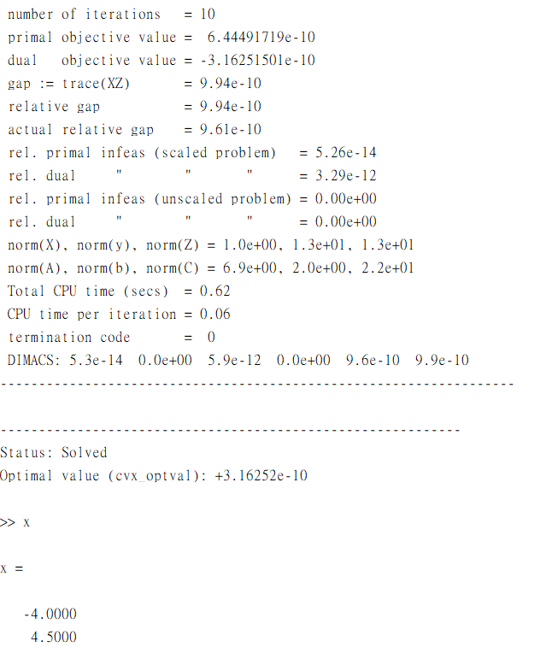

當x = [ -4 , 4.5 ] 時，能找到最小最佳解

1. **Chebyshev Center Problem**

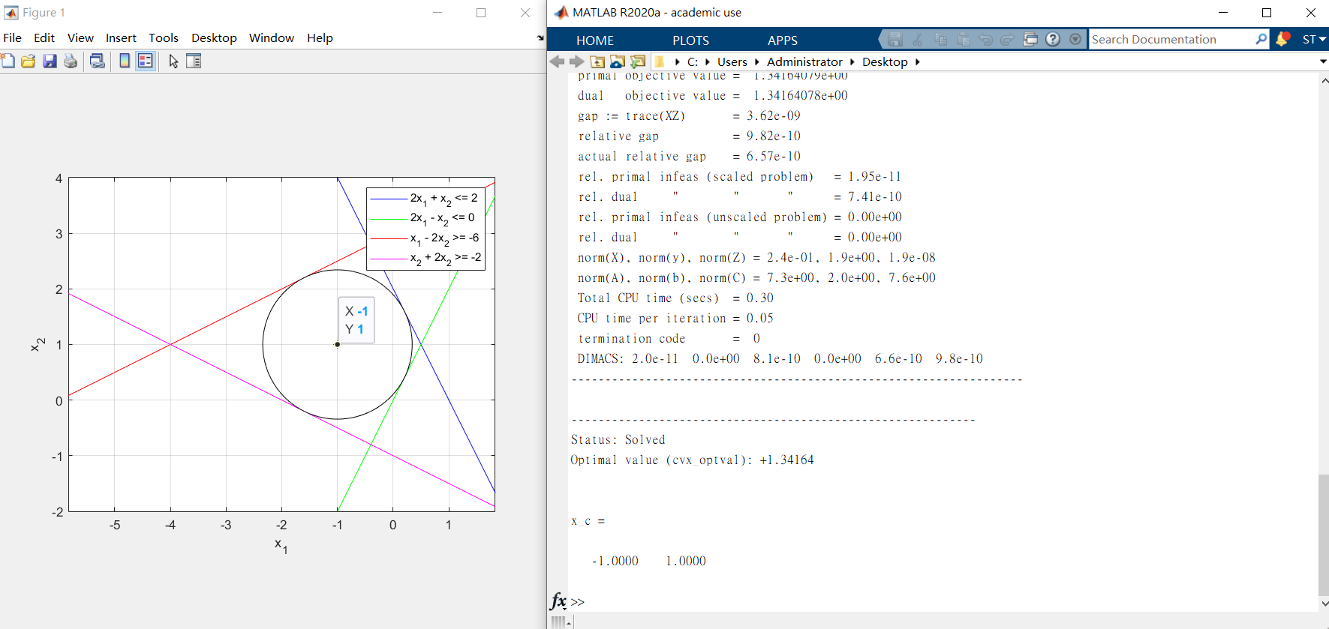

如圖可知，當圓心落在 (-1，1)時，可畫出最大的圓

**3. Beamforming Design Problem:**

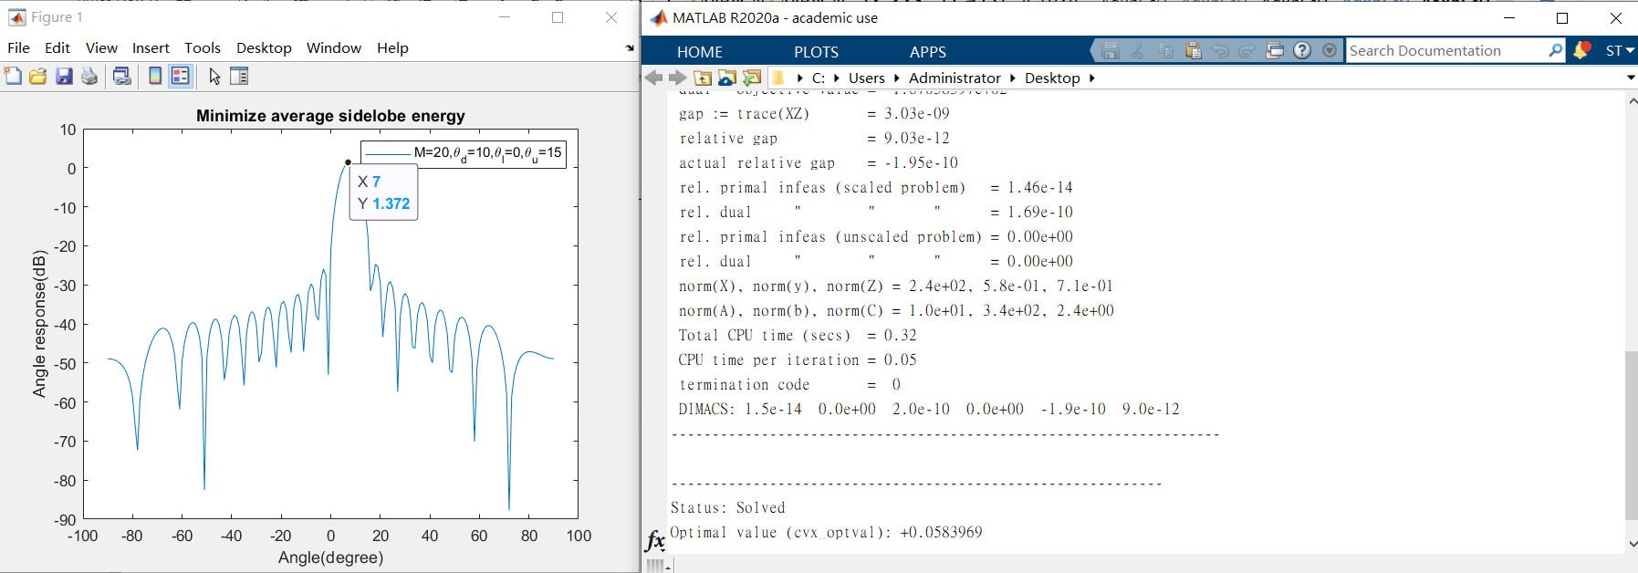

如圖及程式結果，當最高點在0dB時，會有最小的最佳值